Evropa kolem nás
Chlapci ze 7. třídy reprezentovali naši školu již v 9. ročníku krajské soutěže. Kromě znalostí hlavně ze zeměpisu a přírodopisu, museli splnit také praktický úkol. Z uzávěrů PET lahví měli postavit jakoukoliv evropskou stavbu, která je v něčem unikátní. Posuďte, jak se jim to povedlo.
Ještěd
Petřín

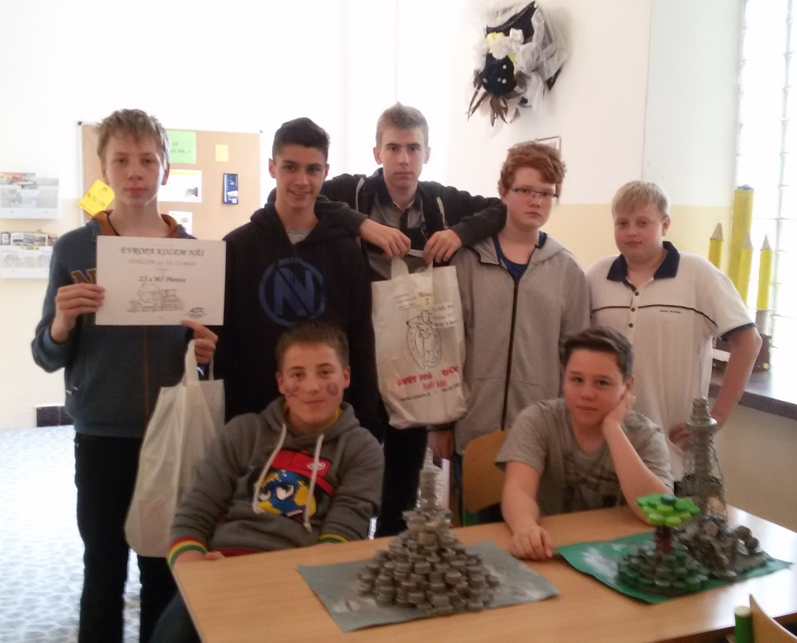
TO JSME MY!!!
Výsledková listina – kategorie II.
2016/2017
škola | družstvo | body | pořadí
ZŠ Lichnov | Méďové | 117 | 1.
ZŠ Loštice | Pyšný | 114.5 | 2.
ZŠ a MŠ Kobeřice | Helfíci | 113 | 3. – 4.
ZŠ Boženy Němcové 2, Opava | 7.B | 113 | 3. - 4.
ZŠ Hlubočky | Šesťáci | 112 | 5. – 6.
ZŠ Suchdol nad Odrou | 6. třída | 112 | 5. – 6.
ZŠ Břidličná | Adámková | 111,5 | 7.
ZŠ Opava, Vrchní | 7.B | 111 | 8. – 9.
ZŠ Boženy Němcové 2, Opava | 6.B | 111 | 8. – 9.
ZŠ a MŠ Pňovice | Banánci | 110 | 10. – 11.
ZŠ a MŠ Kobeřice | Šťuři s.r.o. | 110 | 10. – 11.
ZŠ a MŠ Kobeřice | Geek Girl´s | 109 | 12.
ZŠ a MŠ Určice | Mamutí šprtky | 108 | 13.
ZŠ a MŠ Olšany u PV | Spice Girls | 106.5 | 14.
ZŠ a MŠ Olšany u PV | Super trojka | 105 | 15.
ZŠ Němčice nad Hanou | 6.A | 104 | 16.
ZŠ Opava, Vrchní | ESO | 103 | 17. – 18.
ZŠ a MŠ Andělská Hora | Jelínková | 103 | 17. – 18.
ZŠ E. Valenty, Prostějov | Emoji Team | 101 | 19.
ZŠ Hlubočky | Sedmáci | 100 | 20.
ZŠ a MŠ Kobeřice | Borci | 98.5 | 21.
ZŠ Zlaté Hory | Vašinková | 97 | 22.
ZŠ E. Valenty, Prostějov | Áčko | 96 | 23.
ZŠ Dvorce | Zloději vědomostí | 86.5 | 24.
ZŠ Němčice nad Hanou | 7.B | 86 | 25.
ZŠ Horní Benešov | Traseři | 82.5 | 26.
ZŠ a MŠ Určice | Tři bratři | 80.5 | 27.
ZŠ Dvorce | Amazonky | 79 | 28.
ZŠ a MŠ Určice | Mozkouni | 78 | 29.
ZŠ a MŠ Pňovice | Koenigsové | 77.5 | 30.
ZŠ Zlaté Hory | Waňková | 77 | 31.
ZŠ Suchdol nad Odrou | No name | 76 | 32.
ZŠ Horní Benešov | Snad to vyjde | 73 | 33.
ZŠ a MŠ Andělská Hora | Rončák | 62 | 34.

